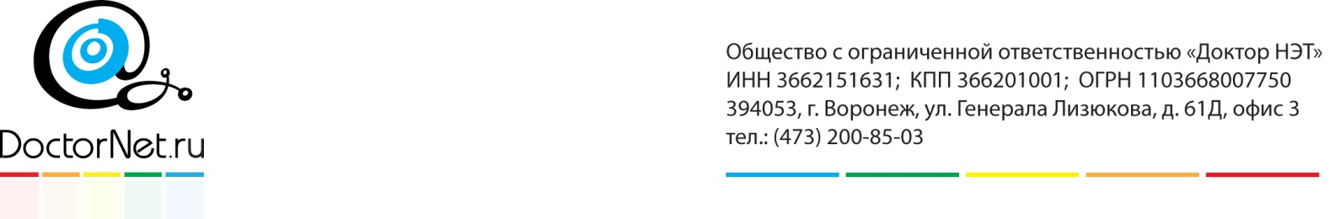
Отчет выполненных работ по наполнению информационного Интернет ресурса Doctornet.ru по теме: «Кластерная инициатива по внедрению IT-технологий в здравоохранение»
- Цель кластерной инициативы:
Создание медицинского интернет портала с целью повышения качества медицинских услуг и информированности населения, создание благоприятной конкурентной среды для коммерческих медицинских учреждений, формирование информационного пространства, для получения заинтересованными пользователями качественной достоверной и актуальной информации по вопросам медицины и смежных областей знаний.
- Участники кластерной инициативы:
ООО «ДОКТОРНЭТ», АНО «Камский центр кластерного развития» и участники кластеров АНО «Камский центр кластерного развития», Управление здравоохранения г. Набережные Челны, компания «Справмедика», ГАУ «Технопарк в сфере высоких технологий «ИТ-парк», жители Республики Татарстан и г.Набережные Челны и др.
- Общая информация
Работы по реализации кластерной инициативы осуществлялись в три этапа:
- на первом этапе была произведена доработка существующего медицинского ресурса Doctornet.ru
- на втором этапе был произведен сбор и анализ информации по всем лечебным учреждениям города Набережны Челны
- на третьем этапе было произведено внедрение информации по лечебным учреждениям в базу данных Doctornet.ru.

- Описание этапов работ
  - Первый этап. Доработка существующего медицинского ресурса Doctornet.ru.
На медицинском информационном ресурсе разработан модуль "Профиль медучреждения". При разработке данного модуля был разработан прототип к дизайн-макетам, дизайн-макеты, проведена верстка всех необходимых страниц и сделана интеграция с уже существующим проектом, который запущен на домене http://doctornet.ru/
В профиле медучреждения может отображаться следующая информация
- Контактная информация (адрес, телефон, др.)
- ФИО главного врача
- Режим работы
- Фотогалерея
- Текстовая информация об учреждении
- Услуги, которые предоставляют учреждения
- В своем профиле медучреждение может публиковать статьи по вопросам здравоохранения
- Все пользователи и гости doctornet.ru могут публиковать комментарии и отзывы о работе медучреждения
Разработан фильтр медучреждений.
С его помощью любой пользователь и гость doctornet.ru может осуществить удобный поиск по медучреждениям его региона.

Дополнительная доработка
При осуществлении работ, описанных в п. 2.1. возникла необходимость дополнительной доработки медицинского сервиса Doctornet.ru по которой были произведены следующие работы:
Доработка информационного блока. Ограничение количества вводимых символов для сохранения единой формы и структуры для каждого медицинского учреждения.
Исправление некорректного отображения большого объема информации в разделе «Галерея».
Настройка пользовательских фильтров для зарегистрированных пользователей http://doctornet.ru/
Обновление контентной части по разделу «Библиотека», по категориям заболеваний.
Тестирование раздела «Сообщества» для корректного отображения добавляемого контента и большого количества пользователей.
Обновление контентной части раздела «Библиотека» по категориям препаратов.
Перелинковка контента по препаратам в разделе «Библиотека»
  - Второй этап. Сбор и анализ информации по всем лечебным учреждениям города Набережны Челны
Сбор списка ЛПУ города Набережны Челны по следующим параметрам:
1) название (Республиканская клиническая офтальмологическая больница)
2) полное название (ГАУЗ Республиканская клиническая офтальмологическая больница Министерства Здравоохранения Республики Татарстан)
3) адрес, индекс
4) тип клиники (специализированная, общего профиля)
5) телефоны
6) факс
7) список услуг
8) ФИО главного врача
9) e-mail
10) URL сайта
11) список подразделений и отделений
12) расписание работы
13) другая информация
14) логотип для врачей:
Сбор списка докторов города Набережны Челны по следующим параметрам:
1) ФИО
2) e-mail
3) клиника, где работает, дата начала работы
4) специальность
5) должность
6) дата рождения
7) мобильный телефон
8) категория
9) ученая степень
10) ВУЗ (образование)

  - Третий этап. Занесение собранной на втором этапе информации в базу данных медицинского сервиса Doctornet.ru
Проведены финальные работы по наполнению сайта:
Создание профилей для медучреждений г. Набережные Челны
Пример: http://doctornet.ru/search/clinics/1646
Создание профилей для докторов г. Набережные Челны
Пример: http://doctornet.ru/search/doctors/1646

